**GUIA 1 MATEMATICA SEGUNDO MEDIO**

|  |  |  |  |
| --- | --- | --- | --- |
| **ESTABLECIMIENTO** |  | | |
| **CURSO** |  | **FECHA** |  |

|  |  |  |  |
| --- | --- | --- | --- |
| **NOMBRE ALUMNO** |  | | |
| **EDAD** |  | **RUT** |  |

**OBJETIVO:**

**Conocer e identificar números racionales e irracionales**

INSTRUCCIONES:

1. Lea atentamente la primera parte de esta guía tiene por objetivo recordarle aquellos conceptos que ya debería conocer e introducirle a nuevos conocimientos.
2. La segunda parte de este documento es de aplicación de lo revisado y aprendido en la primera parte, por lo que debe realizar los ejercicios en su cuaderno con letra clara y ordenada.
3. Una vez terminados los ejercicios, debe fotografiarlos y enviar la fotografía a la siguiente dirección de correo electrónico:

[kahiop@hotmail.com](mailto:kahiop@hotmail.com)

1. El archivo que me envíe debe ser nombrado de la siguiente forma:

nombre_apellido_curso_asignatura (por ejemplo, manuel_perez_2a_matemática).

1. Cuando volvamos a clases revisaré que en su cuaderno esté pegada cada una de las guías de esta asignatura que se haya subido a la página y que los ejercicios estén debidamente resueltos.
2. Tiene exactamente una semana para enviar su trabajo.

**Primera Parte: Conjuntos Numéricos**

* Los conjuntos numéricos son agrupaciones de números que guardan una serie de propiedades estructurales
* Por ahora veremos algunos conjuntos, como:
  + Números Naturales
  + Números Cardinales
  + Números Enteros
  + Números Racionales
  + Números Irracionales

**Recordemos**

**Números Naturales**

El conjunto de los números naturales surgió de la necesidad de contar como: 1, 2, 3, 4, ......., 100, 101, 102, ......

Al conjunto de los números naturales lo designaremos: N

Es un conjunto perfectamente ordenado, es decir, elegidos dos números naturales cualesquiera, siempre uno es menor, mayor o igual que el otro.

Pueden representarse sobre una recta numérica.

**Recordemos**

**Números Enteros**

Los números negativos son necesarios para realizar operaciones como:

3 − 5 = ?

Cuando el minuendo es más pequeño que el sustraendo, la resta no puede realizarse con números naturales. Sin embargo, hay situaciones en las que es útil el concepto de números negativos,

Los números negativos junto con los números naturales forman el conjunto de los números enteros, que designaremos por:

Z

Se pueden representar también sobre una recta del siguiente modo:

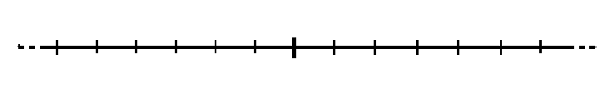

**Recordemos**

**Números Racionales**

Para medir cantidades no enteras utilizamos las fracciones y números decimales, por ejemplo, cuando decimos que nos corresponden 2/3 de una cantidad, o cuando alguien mide 1,67 metros. Las fracciones pueden convertirse a forma decimal (exacta, periódica pura o periódica mixta) y viceversa.

Éstas forman los números racionales, conjunto que representaremos por: Q

También los números racionales pueden todos ser representados sobre una recta:

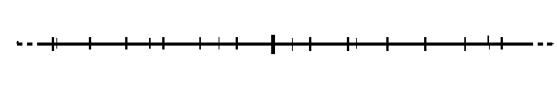

**Conjuntos Numéricos**

Tipos de Soluciones

Acá veremos que hay ejercicios que no se pueden resolver con números racionales, y es por ellos que se amplía a los números irracionales, resolver y ver la diferencia en los resultados de ambos ejercicios

**Solución Racional**

**Solución Irracional**

**Números Irracionales** 

Hay números decimales que no son exactos, ni periódicos puros ni periódicos mixtos. Por ejemplo, si con la calculadora calculamos:



Observamos que sus cifras decimales son infinitas y no siguen ninguna periodicidad, no es por tanto un número racional.

**Algunos números irracionales**

* Todas las raíces no exactas son irracionales.
* El número π = 3,141592654... es irracional.
* Existen otros muchos números irracionales entre los que destaca el número de Oro o número Aúreo

**Números Reales**

Ahora, si representamos los irracionales sobre la misma recta que habíamos representado los racionales, ya quedarían cubiertos todos los puntos de la misma. Al conjunto formado por los racionales junto con los irracionales lo llamaremos conjunto de los números Reales y lo denotaremos R

**Importante**

**Estimados alumnos y alumnas pueden ver el siguiente video para aclarar aún más el contenido.**

<https://www.youtube.com/watch?v=rV2-jfe2hdE>

saludos

**Segunda Parte: Actividades**

Mencione al menos 3 diferencias entre los números racionales e irracionales